Dětská chirurgie
34.b Poruchy vodního a elektrolytového hospodářství u dětí
- před operací je homeostázu potřeba korigovat
- při hypovolémii a rozvratu prostředí má infuzní terapie 4 fáze
- korekce hypovolémie
- náhrada denní potřeby
- náhrada deficitu
- náhrada současných patologických ztrát (zvracení, průjem...)
Korekce hypovolémie
- je vhodné zavést centrální žílu (v.subclavia či jugularis interna), měřit přitom CVP
- jako základní roztok je vhodný Ringer, při hypoproteinémii 5% albumin, při anémii – transfúze 20ml/kg
- měřením CVP včas zjistíme tlakový vzestup a dostatečné naplnění systému – rychlé přelpnění by mohlo vést v edému plic, mozku a intoxikaci vodou
- vazoaktivní preparáty až po doplnění vodního objemu, při selhávání cirkulace – dopamin
- pravidelně zjišťujeme i MAc – podáváme hydrogenuhličitany (výpočet množství – BE x hmotnost x 0,3)
- vypočítané množství podáváme s 5% glc v poměru 1:1
Náhrada normální denní potřeby
- základem je výpočet vody a minerálů (viz pediatrie)
- některé zásady parenterální výživy v dětském věku
- koloběh vody a mienrálů je u dětí 2-3x vyšší
- na solném hospodářství se účastní veškerá voda v těle – tvoří 80% novorozence, 70% kojence...
- potřeba vody by se neměla vztahovat k hmotnosti (zejména u malých) – její potřeba závisí na stupni metabolismu (na kJ)
Náhrada deficitu
- užívá se odhad stupně dehydratace z úbytku tělesné hmotnosti
- příznaky dehydratace
- 5% - lehká – turgor lehce snížen, oschlé sliznice, halonované oči
- 10% - střední – úzkostný výraz, neklid, tachykardie, vpadlá fontanela, oligurie
- 15% - těžká – apatie až somnolence, hypotonie, bledá kůže až cyanotická, vymizelý kožní turgor, hyperpyrexie, chabý pulz, hypotenze
Náhrada patologických ztrát
- izotonická dehydratace – nejčastější porucha u chirurgickýh pacientů
- příčiny – ztráta tekutin z GIT – ileus, ztráty z nasogastrické sondy, střevní píštěle
- snížení objemu ECT beze změn osmolality
- vzestup Htk a P-bílk.
- hypotonická dehydratace – snížena hodnota natria v séru pod 130, vyšší Htk
- voda přechází do ICT
- hypertonická dehydratace

35.b Zvláštnosti péče o novorozence před operací
- každý rizikový novorozenec přijatý k operaci musí mít vyšetřeny krevní plyny, Htk a glykémii
- zajistíme ho před podchlazením, pečujeme o respiraci (případně kyslík), zavést infůzi 10% glc, příp. s minerály
- poruchy dýchání – RDS – nasální přetlak (CPAP – continuous positive airway pressure), příp. UPV
- hypoxie a acidóza – zvyšují plicní rezistenci a tlak v PK → omezuje to uzávěr dučeje
- cílené odsátí hlenů z HCD, kyslík, příp. UPV
- termoregulace - novorozenec neumí tvořit teplo svalovým třesem → rychle prochladne
- prochladnutí – snižuje se periferní cirkulace, výdej tepla se omezuje vazokonstrikcí a flekčním postavením
- doporučuje se udržovat teplotu vzduchu na sále 26-30°C a uložit novoroznce na vyhřívanou matraci
- terapie podchlazení (při teplotě rektálně pod 36°C) – pomalu zahříváme v inkubátoru (o 1°C za hodinu)
- hypoglykémie – normálně mají novorozenci zásobu energie na 24h, nedonošenci mají zásoby menší
- hypoglykémie – u nedonošenců pod 1,2, u donošenců pod 1,7
- klinické známky – třes, apatie, hypotonie, apnoe, křeče
- hyperbilirubinémie – při bilirubinu nad 250, klinicky se manifestuje už při 85-100
- asfyxie, acidóza, hypotermie – zvyšují riziko poškození CNS, totéž ale dělá i anestezie
- hyperbiliruibnémie ale není kontraindikací urgentního výkonu
- hypokalcémie – vyskytuje se v prvních 48hodinách, po asfyxii a po korekci MAc
- hemostáza – hlavně nedostatkem vit. K
- riziko DIC
- chirurgicky nemocný novorozenec je v mnohem větším riziku než starší dítě! – je to dáno imunologickou nezralostí, sklonem k nozokomiálním infekcím, dehydrataci, hypotermii a poruchám termoregulace

33.b Vrozené vady jícnu, typy atrézií, divertikly
Atrézie jícnu
- nejčastější a nejvážnější vrozené anomálie
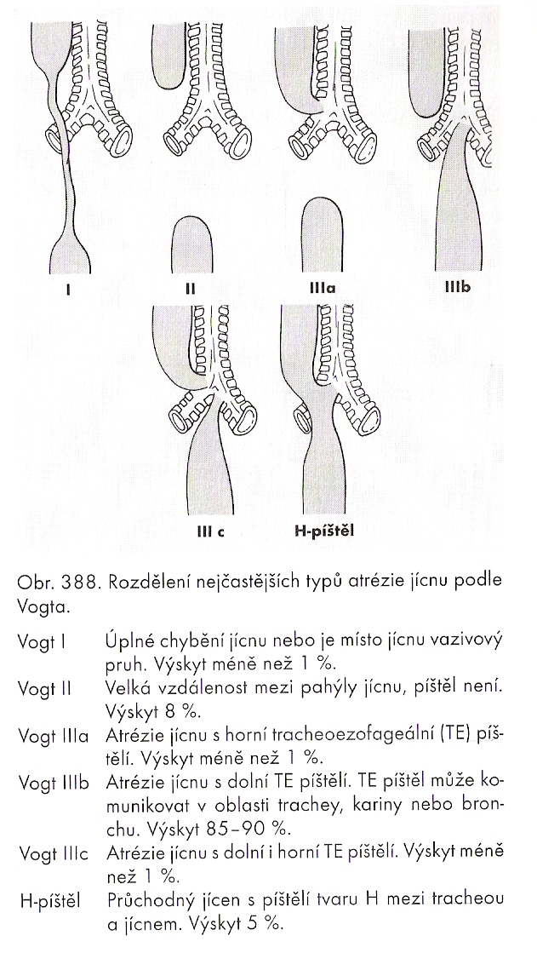
- klasifikace dle Voghta – do 5 typů (viz obrázek)
- přidružené anomálie – přes polovinu postižených má ještě jiné anomálie – VSV, vady
GIT, uropoetického aparátu, páteře
- typická kombinace je VACTER sy (Vertebral,Anal,Cardial,Tracheal, Renal
anomalia)
- klinický obraz – u nejčastějšího typu (Vogt IIIb) – polyhydramnion v anamnéze
- zvýšená salivace, asfyxie, cyanóza
- musíme provést sondáž žaludku nazogatrickou sondou
- definitivní diagnóza – dle rtg s kontrastem
- předoperační terapie – stabilizace ventilační, hydratace, příp. léčba pneumonie,
odsávání slin
- terapie – u zdravých donošenců je snaha provést primární anastomózu end to end
- nejčastěji z pravostranné posterolaterální torakotomie
- při velké vzdálenosti pahýlů je riziko ruptury anastomózy, proto je nutné
podvázat dolní TE píštěl a udělat gastrostomii k výživě
- horní pahýl je možné elongovat bužiemi po dobu 4-6 týdnů a
provést odloženou anastomózu
- když není anastomóza možná, je třeba užít část GIT trubice jako
náhradu
- komplikace – nejzávažnější je dehiscence anastomózy – je-li velká, je nutné provést
reanastomózu, pokud to není možné, musíme distální pahýl
podvázat a založit krční ezofagostomii
- malé dehiscence – konzervativně, založíme gastrostomii a jícen
šetříme
- recidiva TE píštěle – i několik let po operaci
- striktura v místě anastomózy – v 10-15% - polykací obtíže, aspirace, poruchy
výživy
- GER – v 10-40%, klinické manifestace – apnoe, bronchopneumonie, striktura jícnu
- obvykle lze řešit konzervativně, pak příp. Nissenova fundoplikace
- prognóza – je limitována přítomností přidružených anomálií, infekcemi a PH novorozence
- nejsou-li další vady a PH je normální je přežití 90-100%
Izolovaná tracheoezofageální píštěl
- spojka, kterou, podle momentálního tlakového gradientu, proniká obsah jícnu do trachey a naopak
- klinický obraz – při směru z jícnu do trachey → záchvaty kašle
- při směru opačném→ distenze žaludku a střev vzduchem
- do trachey se obsah dostává při polykání, vzduch do jícnu se dostává při nádechu
- dominující příznak – záchvaty kašle při polykání, distenze GIT
- záleží na velikosti píštěle – velká se projeví již u novorozenců, menší i v pozdějším věku
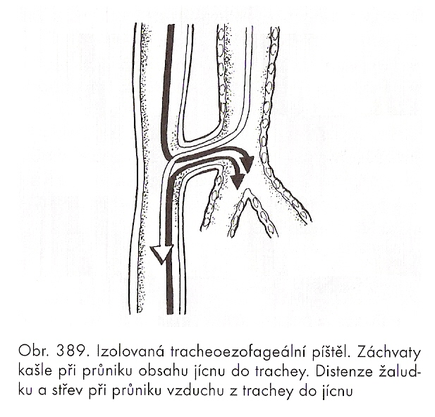
- terapie – resekce píštěle, sutura defektu trachey a jícnu z krčního přístupu nebo z pravostranné trakotomie
Stenóza jícnu
- vzácná
- je to vrozené zúžení (není podmíněno GER, cizím tělesem, poleptáním, operační jizvou)
- jsou popsány tři typy – segmentální hypertrofie svaloviny a submukózní vrstvy jícnu
- membranózní výchlipka nebo úplná překážka
- intramurální zbytky chrupavčité tracheobronchiální tkáně
- terapie – je dána rozsahem postižení
- dilatace – někdy je neúčinná, nebo až nebezpečná
- excize a anastomóza, v extrémním případě náhrada jícnu
Duplikatura jícnu
- též vzácná
- vyskytují se ve dvou formách
- intramurální cysty nebo duplikatury (mohou nebo nemusí komunikovat s lumen)
- neurenterické cysty – duplikatury v pravém slova smyslu v zadním mediastinu,
nasedají na páteř
- mohou být sdruženy s defekty páteře
- klinický obraz – obvykle jsou němé a bývají náhodným klinickým nálezem při rtg hrudníku (rozšíření mediastina)
- dif.dg – tumory mediastina
- terapie – většinou je možné provést exstirpaci cysty
Divertikly jícnu
- u dětí jsou vzácné
- terapie – metodou volby je exstirpace divertiklu
Gastroezofageální reflux
- u dětí je velmi rozšířený
- klinický obraz – zvracení, neprospívání, porucha růstu, ruminace, dysfagie, apnoe, laryngitidy, recidivující bronchopneumonie, astma, chronický kašel, neurologické poruchy...
- diagnóza – pH metrie, menometrie jícnu, scinti, endoskopie...
- terapie – v 90% je možné postupovat konzervativně – úprava stravy, prokinetika a pak příp. H2blokátory či bolk protonové pumpy
- operační řešení – při selhání konzervativní terapie, u dětí s fixovanou skluznou hiátovou hernií, s těžkou formou ezofagitidy, se strikturou jícnu, u dětí s resp. komplikacemi, které je nutno řešit resuscitací
- nejefektivnější operace – Nissenova fundoplikace – z abdominálního přístupu
- princip – rekonstrukce abdominálního úseku jícnu (obvykle je u GER vysunut do mediastina)
- v další fázi sblížíme brániční krura, která jsou slabá
- uvolníme fundus žaludku, podvážeme aa.gastrices breves (a žíly) a ten fundus obtočíme kolem kardie a jícnu a vytvoříme tím manžetu, je vhodné jí fixovat ke spodní ploše bránice (prevence sklouznutí a vzniku paraezofageální hernie)
- prognóza – úspěšnost operace je až 90%
- možné komplikace – obtížné zvracení, paraezofageální kýla, recidiva GER
Achalázie jícnu
- funkční porucha DES, je asi desetkrát častější u dospělých (viz. GITchirurgie)
- nejčastější projevy u dětí – zvracení, dysfágie, neprospívání a respirační komplikace
- terapie – u dětí je obvykle terapie neůčinná a obtížná
- podélná myotomie zúžené části – tzv. Hellerova myotomie (50% dětí má potom GER – připojujeme fundoplikaci)

36.b Vrozené vady břišní stěny a bránice
Brániční kýly
- defekty v bránici mohou vést k herniaci orgánů dutiny břišní do hrudníku
- herniace může být přes fyziologické otvory, otvorem při nesprávném spojení bránice se sternem (Larreyova fisura, Morgagniho kýla) nebo kongenitálními defekty ve střední a zadní části bránice
- patogeneze – bránice se skládá ze 4 základů – septum transverzum, pleuroperitoneální membrány, mezenchym okolí jícnu, svaly z abdominální stěny
- kompletní separace hrudní a peritoneální dutiny je patrná na začátku 8. týdne
Vrozená brániční kýla
- posterolaterální, Bochdalekova
- výskyt – incidence je asi 1:2000 živě narozených
- patogeneze - rozsah může být od malé štěrbiny až po agenezi bránice
- střevní obsah se herniuje do hrudníku a utlačuje plíci dané strany→ plíce má snížený počet bronchiálních větví a alveolů, plicní cévy mají menší průměr, silnější stěnu→ výsledkem je porucha výměny plynů, plicní hypertenze a selhávání P srdce
- klinický obraz – dyspnoe, cyanóza, posun srdečních ozev, oslabené dýchání – hned po narození
- vpadlé břicho
- diagnóza – lze stanovit již intrauterině, postnatálně stanovíme diagnózu dle rtg a klinického nálezu
- terapie – první pomoc – zavedení nazogastrické sondy, při resp. insuficience – intubace, respirační podpora
- není vhodné dýchání přes masku (insuflace do žaludku a ještě větší distenze v hrudníku)
- operace se u nestabilizovaných odkládá o 24h i více – účelem je dosažení optimální ventilace (minimalizace reaktivní plicní hypertenze)
- obvykle děti i při maximální péči kardiopulmonálně selhávají→ je nutno je pak napojit na ECMO (extrakorporální membránovou oxygenaci) – při mimotělním oběhu
- operace – příčná epigastrická laparotomie, vybavení útrob z kýly, resekce případného kýlního vaku
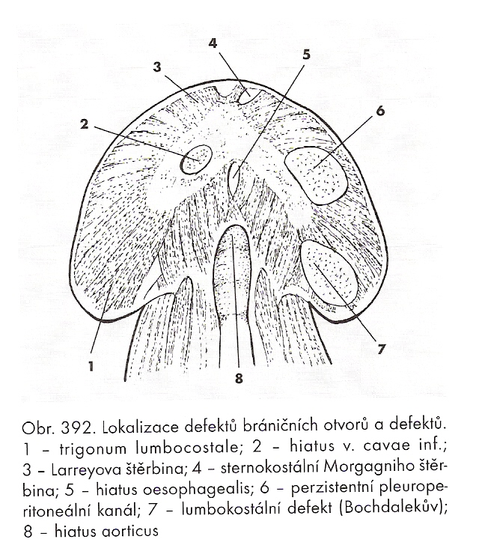
- před plastikou bránice zavedeme drenáž dutiny hrudní
- menší defekty je možné sešít, větší překryjeme umělým materiálem
(goretex, teflon)
- prognóza – mortalita u novorozenců s klinickými příznaky hned po narození je 60-65%
- mortalita při manifestaci po 24hod. – 20-30%
- pokud dítě přežije operaci, vyvíjí se normálně
Retrosternální kýly
- defekt je umístěn mezi strenálním a žeberním úponem bránice
- prolabují kličky tenkého střeva nebo část jater
- kýla se nazývá Larreyova
- na rozdíl od dospělých, jsou u dětí symptomatické → kašel, zvracení, bolest v epigastriu
- plastika defektu – laparotomií nebo torakotomií
Relaxace bránice
- může být neurogenní nebo jako vrozený defekt
Defekty břišní stěny
Laparoschizis
- výhřez GIT orgánů defektem břišní stěny
- defekt – vpravo od normálního úponu pupečníku
- kýlní vak chybí, slezina ani játra nevyhřezávají, střevní kličky jsou slepené, ztluštělé, prosáklé, edematózní (protože byly intrauterinně v kontaktu s plodovou vodou)
- močovina plodové vody patrně vyvolává aseptickou peritonitidu
- terapie – repozice kliček, uzávěr defektu stěny
- první pomoc – krytí kliček sterilním obkladem s fyziologickým roztokem
- pokud kličky nelze reponovat nebo po reponování se utlačuje DDŽ → kryjeme to dočasným silastikovým krytem a reponujeme to postupně později
Omfalokéla
- kýla pupečního provazce
- na rozdíl od pupeční kýly není kryta kůží, ale průsvitnou jemnou membránou (tvoří ji peritoneum, Whartonův rosol a amniální epitel)
- může být různě veliká (od cm po velikost dětské hlavičky)
- terapie – pro léčebný postup je důležité, zda je vak porušen nebo není
- první vyhřezlý obsah sterilně kryjeme obkladem namočeným ve fýzáku
- perforovaná omfalokéla – útroby musíme vrátit do dutiny břišní
- neperforované – závisí na velikosti – malá – lze vrátit zpátky a zašít
- velká – okamžitá repozice není možná, zpočátku postupujeme konzervativně
- konzervativní postup – 1x denně po dobu tří dnů vak natíráme 2% roztokem bromchrómu
- jemný vak se postupně mění na pevný kryt, vnitřnosti se postupně svou hmotností vrací do břicha, když jsou všechny zpátky, vak resekujeme a defekt zašijeme
- na rozdíl od laparoschízy je omfalokéla ve 40% sdružena s jinými VVV
Jiné defekty
- extrofie kloaky (vezikointestinální fisura) – skládá se z následujících vad – omfalokéla, extrofie měchýře s rozštěpem céka a anorektální atrézie, rekonstrukční operace se podaří jen výjimečně
- perzistující ductus omfaloentericus – patologické spojení terminálního ilea s pupkem
- projevy – mokvající, sliznicí krytý pupek, ze kterého odchází hlen, příp. stolice
- terapie – resekce píštěle, sutura střeva, příp. segmentová resekce
- perzistující urachus – perzistující spojení mezi pupkem a močovým měchářem
- projevy – vlhký pupek, při zatlačení na měchář z pupku odkapává moč
- terapie – resekce píštěle, sutura otvoru ve vrcholu měchýře
- pupeční kýla – při neúplném uzávěru fascie v pupku
- častěji u NNPH, u donošenců lze předpokládat vymizení do 18 měsíců
- na rozdíl od dospělých se u dětí tato kýla prakticky neuskřinuje
- terapie – nejdříve konzervativně – reponujeme kýlu, stříškovitě přeložíme kůži nad kýlní brankou, tento kožní záhyb přelepíme náplastí
- fixaci necháme 2-4 týdny (pouze po 1-2 týdnu to vyměníme...)
- operace – řez v obvodu pupku, vypreparování krčku, repozice obsahu (omentum), resekce vaku, plastika fascie
- operaci je vhodné provést nejpozději před nástupem dítěte do školy
- epigastrická kýla – defekt v linea alba
- skrz defekt proniká preperitoneální lipom
- vzniká měkké, navalité zduření, po námaze často bolí
- terapie – lipom resekujeme a defekt ve fascii přešijeme
- prune belly syndrom – vrozený defekt svaloviny břišní stěny
- svalovina je chabá, kůže zřasená (vzhled povrchu sušené švestky)
- defekt je spojen s VVV – megaureter, megacystis, hydronefróza, retence varlat, syndaktylie či polydaktilie
- terapie – postupné zpevňování břišní stěny fasciální plastikou s excizí dysplastické kůže
Tříselná kýla
- u dětí je to kýla vrozená, nepřímá, tvořená otevřenou peritoneální výchlipkou po sestupu varlete (u dívek podél lig. teres)
- výskyt – častěji vpravo, u nedonošenců je častěji oboustranná (často spolu s kýlou pupeční)
- klinický obraz – kýla se zvětšuje při křiku a námaze – měkké vyklenutí v třísle, často spontánně mizí, mnohdy se na ní přijde při preventivní prohlídce
- první manifestace může ale být i uskřinutí (časté hlavně u novorozenců a kojenců) – zduření v třísle (tvrdé, napjaté, bolestivé, zvracení, neklid dítěte), později se objeví distenze břicha s příměs krve ve stolici
- uskřinutá kýla se může spontánně reponovat (když dítě přestane křičet a usne...)
- terapie – repozici provádíme nenásilným pozvolným tlakem prstů ve „špetce“, dítě má pokrčení DK
- není-li možná repozice – musíme provést urgentní revizi
- operace uskřinuté kýly je komplikována otokem, hemoragickou infarzací tkání
- po uvolnění je třeba revidovat uskřinuté střevo
- tříselná kýla u dětí je vždy indikována k operaci, protože spontánně nezmizí, u batolat a starších není operace urgentní, protože riziko uskřinutí je menší
- komplikace – po operaci může být iatrogení retence nebo hypotrofie varlete (přílišným zúžením tříselného kanálu)
Hydrocele testis
- nahromadění serózní tekutiny v tunica vaginalis testis
- klinický obraz – zvětšení skrota, elastická, hladká, nebolestivá rezistence bez zánětlivé reakce
- varle není dobře hmatatelně, můžeme si ho ozřejmit prosvícením (odlišíme též hydrokélu od kýly
- terapie – není to absolutní indikace k operaci, můžeme očekávat její spontánní vymizení (hlavně u kojenců)
- když je veliká – parciální extirpace

37.b Vrozené vady trávicí trubice
43.b Vrozené vady trávicího ústrojí
Střevní malrotace
- normální uložení střeva je výsledkem rotace střevní prvokličky (její osu tvoří a.mesenterica superior, na vrcholu je ductus omfaloentericus)
- rotace začíná ve 4. týdnu, rotuje se kolem arterie, rotačním bodem je základ céka, ten rotuje o 270° proti směru hodinových ručiček
- malrotace se obvykle projeví jako NPB již u novorozence, některé ale mohou být po celý život asymptomatické
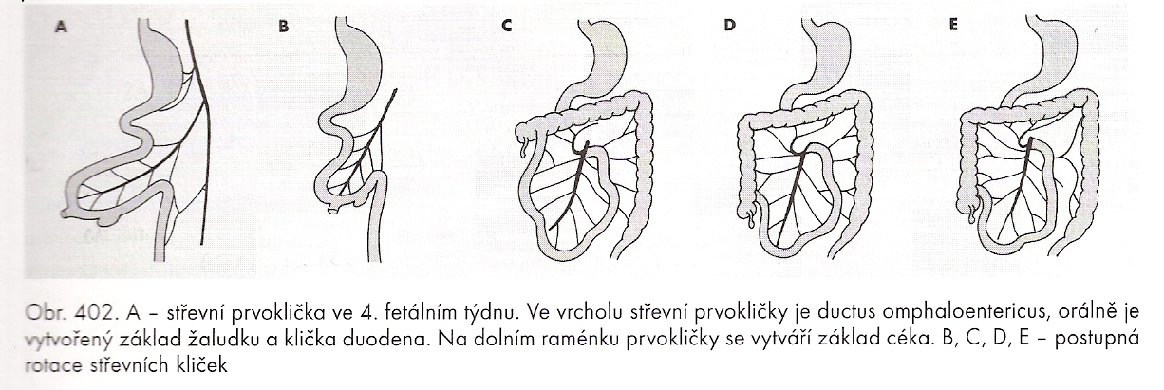

Nonrotace
- stav, kdy se rotace zastaví na 90°, tenké střevo leží v pravé polovině dutiny břišní, tlusté v levé
- není vytvořeno duodenojejunální ohbí, ileum ústí do céka zprava (viz obrázek)
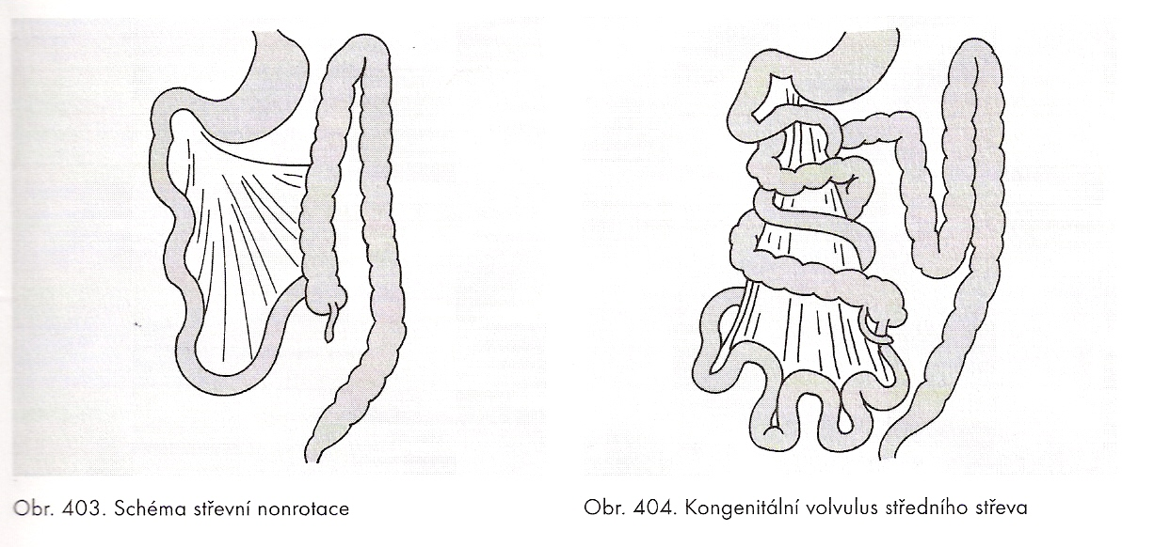
- jde zpravidla o náhodný nález, není spjata s obtížemi
- téměř vždy ji najdeme u omfalokély a brániční kýly
Kongenitální volvulus středního střeva
- vzniká u nerotovaného střeva, které si volně visí na závěsu
- kličky se obtočí kolem úponu mesenteria o více než 180°
- zaškrtí to lumen a cévy → typický je obraz mechanického ileu
se strangulací
- klinický obraz – opakované zvracení, později i s krví
- pozdní příznak – enteroragie z infarozvaných střev
- může být hmatná rezistence
- při delším trvání se bříško zvětšuje exsudátem
- diagnóza – rtg ve visu, USG, při nejasných nálezech – rtg pasáže
s kontrastem
- terapie – je nutné postižený úsek co nejrychleji derotovat, při gangréně musíme úsek střeva resekovat
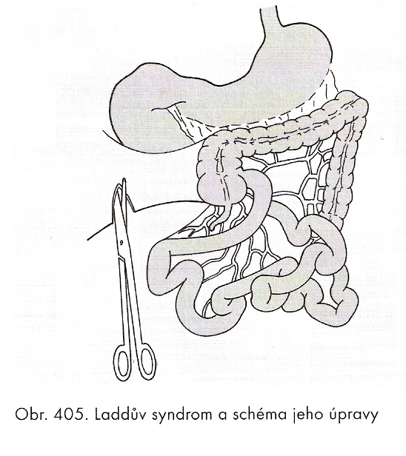
- při rozsáhlé resekci dochází k syndromu krátkého střeva, musíme vyživovat parenterálně a čekat, že zbylé střevo dostatečně naroste, pokud nenaroste, je metodou volby střevní transpalntace
Laddův syndrom
- komprese duodena peritoneálními pruhy, které jdou k nedorotovanému céku, které je pod játry
- asi u poloviny je současně volvulus (může být přehlédnut, při operaci pro volvulus...
- po operaci pak ale převládá obstrukce duodena)
- terapie – přetětí pruhů a posunutí céka vlevo dolů
Caecum mobile
- relativně časté, neúplná fixace céka
- klinicky nemá příznaky, mohou být intermitentní bolesti břicha
- pohyblivé cékum je náchylné k torzi
Vrozené atrézie a stenózy
- vznikají na podkladě poruchy krevního průtoku nebo při intrauterinním volvulu či invaginaci
Atrézie a stenózy pyloru
- kompletní atrézie pyloru je vzácná
- klinický obraz – zvracení jasně zeleného žaludečního obsahu (v barvě jarní trávy), protože ve zvratcích není žluč
- na rtg – jediná bublina
- terapie – pyloiroplastika nebo gastroduodenoanastomóza
- další vzácná věc – tzv. prepylorická membrána
- je to spíše hypertrofická sliznice obturující vstup do pyloru
- terapie – resekce hypertrofické sliznice, příp. pyloroplastika
Atrézie duodena
- je daná buď vnitřní překážkou (membrána) nebo je duodenum tvořeno dvěma slepými pahýly
- proximální úsek je dilatován, distální je hypoplastický
- uzávěr může způsobit též pancreas anulare
- výskyt – je často spojeno s jinými VVV – anorektální malformace, atrézie jícnu, vady skeletu a močového ústrojí, VSV
- vyšší výskyt je u Downa
- v anamnéze bývá polyhydramnion
- klinický obraz – několik hodin po porodu nastupuje zvracení
- podle přítomnosti žluči usuzujeme na supra nebo infrapapilární stenózu (v 70% je infra)
- poruchy hydratace, patologický úbytek hmotnosti
- diagnostika – rtg v visu – typický obraz dvou bublin
- již při podezření zavádíme nazogastrickou sondu a aktivně odsáváme žaludeční obsah
- terapie – přímá duodenoduodenální anastomóza, příp. resekci prstence pankreatu
Atrézie tenkého střeva
- dělení – dle délky a tvaru atretického úseku
- typ I – kontinuita střeva je zachována, střevo je přerušeno překážkou, mezenterium nezkráceno
- typ II – atretické konce od sebe odděleny vazivovým pruhem, bez porušení mezenteria
- typ III – atretické konce jsou od sebe odděleny defektem v mezenteriu, který má tvar písmene V
- typ IV – mnohočetné atrézie spojené vazivovými pruhy
- typ V – podle vzhledu se nazývá „apple peal“ syndrom – distální atretický úsek je obtočen kolem zkráceného hypoplastického mezenteria, má vzhled spirálovitě odloupnuté jablečné slupky
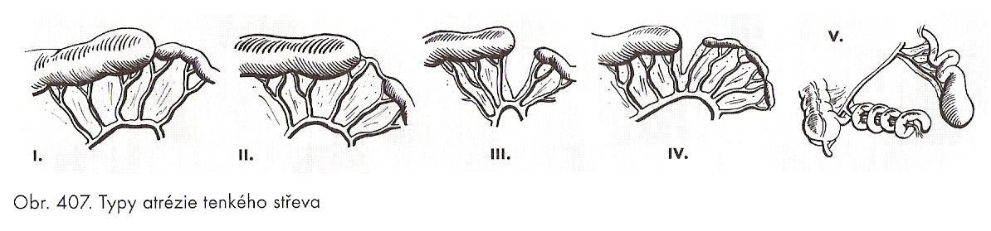

- klinický obraz – zvracení, nastupuje dle lokalizace
- u nízkých dominuje distenze břicha, zvracení nastupuje později
- diagnostika – na rtg vidíme obraz mechanického ileu s distenzí kliček a hladinkami
- již během vyšetření zavádíme nazogastrickou sondu a hradíme ztráty tekutin a iontů
- terapie – důležitá je příprava, stabilizace a úprava vnitřního prostředí před operací
- resekce atretických konců a střevní anastomóza, dilatovaný proximální úsek dle možností resekujeme co nejvýše
- při perforaci s peritonitidou je lepší oba konce nejdříve vyvést ven jako stomii a zanořit po zvládnutí septického stavu
Atrézie colon
- méně časté než atrézie tenkého střeva
- dominující příznak – distenze bříška, následné zvracení
Meckelův divertikl
- je umístěn asi 20-60cm od Bauhinské chlopně, na antimezenteriální straně terminálního ilea
- patogeneze – zbytek ductus omfaloentericus, může být s pupkem spojen vazivovým pruhem
- vyskytuje se při 1-2% sekcí
- asi v 50% obsahuje žaludeční či pankreatickou tkáň
- klinický obraz – může být asymptomatický, nebo se projeví komplikací – enteroragie, invaginace, ileus, zánět, příp. perforace
- diagnostika – nejčastěji používáme metody nukleární medicíny – radioizotop (s Tc) se zachytává v žaludeční sliznici
- někdy ho diagnostikujeme při apendektomiích či jiných operacích
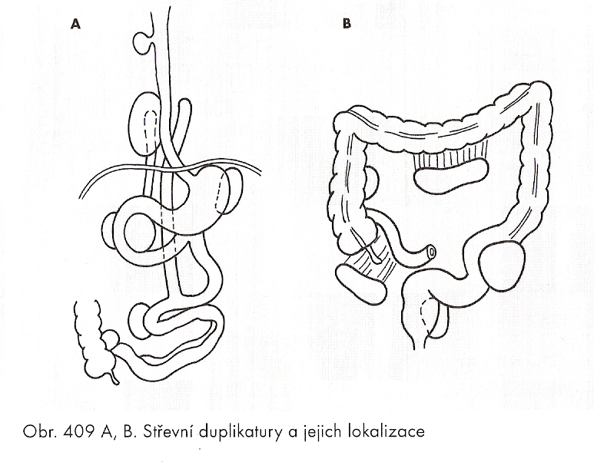
- terapie – výjimečně ho můžeme odstranit podobně jako apendix, častější je klínovitá segmentární resekce střeva s anastomózou
Střevní duplikatury
- mohou být po celé délce trubice – od hypofaryngu po rektum
- klinický obraz – závisí na lokalizaci, velikosti a formě
- intraabdominální jsou obvykle hmatné či viditelné
- příznaky souvisejí především s komplikacemi – torze, perforace, krvácení
do lumen střeva
- jsou častou příčinou ileu se strangulací
- infikovaná dulikatura rekta je snadno zaměnitelná za pararektální absces
- diagnóza – USG, případně CT
- terapie – záleží, zda mají stejné cévy jako normální trubice nebo jestli jsou izolované
- izolované, cystické lze obvykle bez obtíží exstirpovat
- krátké tubulární duplikatury lze odstranit i s přilehlým lumen
- dlouhé duplikatury – technika dle Wrena – z několika enterotomií odstraníme z duplikatury postupně celou sliznici – zbylý seromuskulrání válec postupně atrofuje ve vazivový pruh
Mezenterické a omentální cysty
- benigní, endotelem vystlané cysty, obsahují chylózní nebo serózní tekutinu
- mezenterické jsou častější
- klinický obraz – bez příznaků nebo se projeví jako rezistence v břiše
- někdy podmiňují neurčité bolesti břicha
- závažné komplikace – obstrukce střevní, volvulus, krvácení do cysty
- diagnóza – na rtg – stlačení kliček homogenním zastínením, někdy vidíme ve stěně cysty kalcifikace
- dobrá je USG
- terapie – optimální je exstirpace, u mezenteriálních je nutná segmentální resekce střeva

38.b Mekoniový ileus, Hirsprungova choroba
Mekóniový ileus
- intraluminální obstrukce středního ilea daná patologicky vazkou smolkou
- orálně jsou kličky dilatovány s polotekutým obsahem, distálně je střevo úzké (tlusté střevo má vzhled mikrocolon)
- výskyt – téměř vždy je spojen s CF
- klinický obraz – narůstající distenze břicha a zvracení, palpačně rezistence v břiše
- diagnostika – na rtg ve visu obraz tzv. suchého ileu – kličky distendovány bez nápadných hladinek a ostatní kličky jsou vlásenkovitě složeny (tzv. obraz mýdlových bublin)
- terapie – nejprve konzervativně – šetrně aplikujeme klyzma s Gastrografinem nebo broncholyzinem
- za příznivých podmínek uvolníme patologickou smolku a obnovíme pasáž
- gastrografin je hyperosmolární, je proto třeba sledovat a doplňovat ionty a tekutiny
- operační postup – resekujeme dilatovaný segment, vypláchneme mekonium mukolytickými nálevy a založíme dělenou ileostomii, příp. distální či proximální pojistnou ileostomii (viz obrázek)
- pooperační období – dále podáváme mukolytika, léčíme CF...
- komplikace – volvulus, nekróza a perforace střeva s peritonitidou

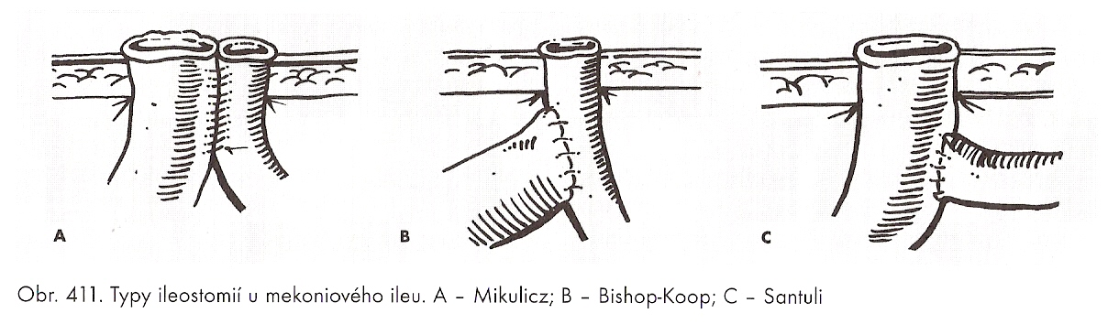

Mekoniová peritonitida
- vzniká intrauterinně rupturou střeva
- smolka vytváří kalcifikace a mekoniový ascites → spolu se střevním obsahem pak vytváří pseudocystu
- diagnóza – distenze břicha a zvracení, na rtg ve visu je obraz ileu a jsou vidět kalcifikace
- terapie – rozrušení pseudocysty, vyčištění dutiny břišní, enterostomie
Hirsprungova choroba
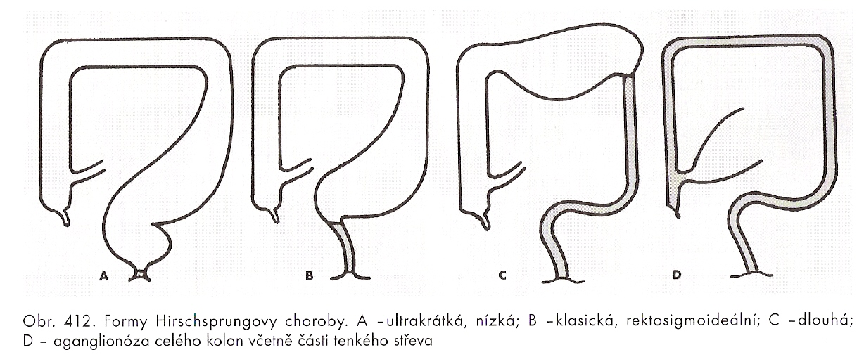
- vrozená střevní aganglióza
- výskyt – 1:5000, u klasické formy je převaha chlapců 5:1
- etiologie – polygenní dědičnost
- aganglionární úsek je v trvalém stažení, pasáž
je možná jen zvýšeným úsilím zdravého střeva
- zdravé střevo postupně hypertrofuje a dilatuje
- klasifikace – podle délky úseku
- ultrakrátká, nízká – 1-3cm úsek ve stěně rekta
- klasická, rektosigmoidální
- dlouhá – od rekta až po colon transversum
- aganglióza celého střev
- klinický obraz – závisí na věku a na délce postižení
- klasická forma se manifestuje již u novorozenců (kolem 2. dne) – zpravidla eutrofický novorozenec přestává pít, má vzedmuté bříško a ublinkává žaludeční obsah s příměsí žluče
- postupně se ublinkávání mění ve zvracení
- dochází k umazávání (soiling) smolky
- při vyšetření per rectum hlasitě odcházejí plyny a smolka
- stav dítěte se může spontánně upravit, ale často se to vrací
- diagnóza – tři hlavní vyšetření – anorektální manometrie, irigografie a defektrografie a biospie střevní stěny
- terapie – jediné racionální řešení je operace
- resekce postiženého úseku s obnovení trubice end to end
- u ultrakrátké formy – obvykle stačí vytětí kousku – tzv. parciální sfinkteromyektomie (SFME)
- u agangliózy celého kolon nejprve založíme ileostomii a operujeme nejdříve kolem 12.-18. měsíce
- funkční výsledky dobře, úmrtnost obvykle nulová

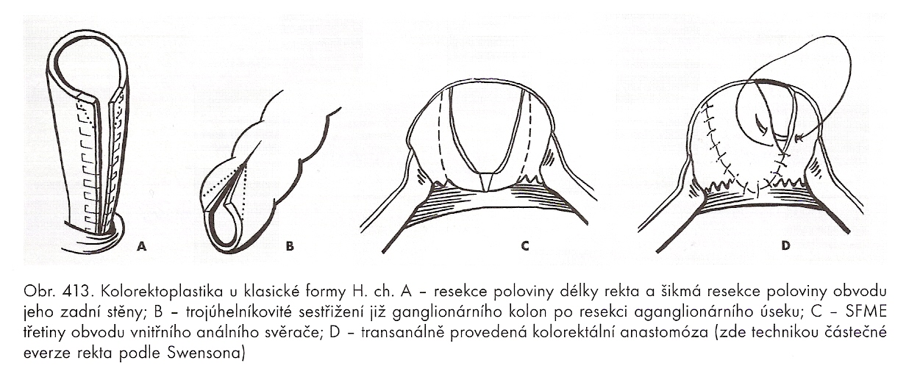

39.b Anorektální malformace
- patogeneze – vznikají z poruchy ve vývoji kloaky, výsledkem je slepé anorektum, které končí v různé vzdálenosti od kůže
- anální otvor bývá zvenku více či méně zřetelně vytvořen
- slepé anorektum může komunikovat píštělemi s uretrou, vagínou, perineem
- „píštěle“ mají svou vlastní svalovinu, výstelku...
- výskyt – 1:1500 porodů
- klasifikace – jsou rozděleny podle polohy slepého anorektálního pahýlu ke dvěma čarám
- k čáře pubokokcygeální (spojnice středu symfýzy a SI kloubu)
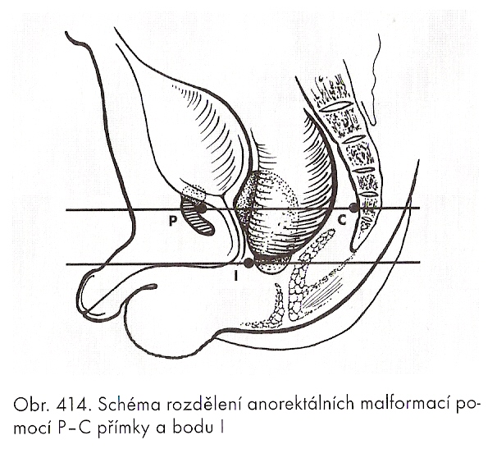
- k čáře probíhající bodem I (nejnižší bod na os ischii)
- jsou to struktury dobře viditelné na rtg
- P-C přímka udává zhruba místo, kde se na rektum upíná m.levator ani
- přímka bodem I je v místě pars membranacea urethrae
- tři skupiny –
- I. vysoké – supralevátorové – rektum končí nad P-C přímkou
- II. střední – intermediální – rektum končí v pásmu mezi
- III. nízké – translevátorové – rektum končí pod bodem I
- diagnóza – boční rtg snímek
- jako kontrast – buď negativní kontrast – vzduch (snímek hlavičkou dítěte dolů,
aby se to naplnilo)
- nebo kontrastní látku – aplikujeme píštělí nebo kolostomií
- typ atrézie lze určit i USG
- anorektální malformace jsou často sdruženy s jinými malformacemi
(viz. VACTERL)
- terapie – hlavní dva cíle – vytvořit anus na správném místě a zajistit co největší kontinenci
- užívá se tzv. zadní sagitální přístup podle Peny (PSARP- posterior sagital anorectoplasty)
- rozpolcení kůže, podkoží a svěračového komplexu přísně sagitálně (tedy v rovině přísně mediální) za kontroly symterie svalového komplexu elektrostimulátorem
- oddělení rekta od měchýře, vagíny... odstranění píštělí, stažení na perineum
- rektum uložíme do svěračového komplexu
Kloakální malformace
- společné vyústění rekta, uretry a vagíny na perineu
- tím vzniká typický obraz jediného otvoru na dívčím perineu, ústí je různě kryto stydkými pysky
- klasifikace – podle délky kloakálního kanálu je dělíme na nízké a vysoké
- výskyt – častější další VVV – hydronefróza, megaureter, VUR, renální dysplázie...
- u vysokých typů obvykle chybí kostrč a je anomálie sakra
- hypoplázie svalů dna pánevního
- terapie - princip je oddělení rekta, vaginy a uretry
- rekonstrukční operace se provádí kolem 6. měsíce života z přístupu podle Peny

Získané choroby trávicí trubice u dětí
Krvácení do GIT
- příčiny u novorozenců – spolykaná krev, krvácivá choroba novorozenců, gastritida, anální fisura, volvulus, nekrotizující enterokolitida, řitní trhlinka
- u kojneců – invaginace, GER, Meckelův divertikl, střevní duplikatury
- starší děti – jícnové varixy, úrazy střeva, záněty střevní, hemangiom střevní, familiární polypóza colon...
Cizí tělesa v GIT
- u dětí jsou realtivně častá, velikost není rozhodující, zda projdou ven per vias naturales...
- při podezření na polknutí kontrastního tělesa → rtg (musíme zobrazit i horní jicen)
- při nekontrastní – rtg s kontrastem
- terapie – jícen, žaludek – endoskopie
- pokud projde těleso duodenálním ohbím, projde většinou i zbytkem střeva, k podpoře spontánního odchodu – chléb, banány, zelí, nebo naopak se někdy osvědčil tzv. hladový interval, kdy se zrychlí motilita
- akutní odstranění vyžadují alkalické baterie
Hypertrofická myogenní pylorostenóza
- postihuje převážně chlapce (5:1), dnes se již nezařazuje mezi VVV
- patogeneze neznámá
- klinický obraz – explozivní zvracení obloukem
- zvratky – natrávené mléko a páchnou
- viditelný čí hmatný pylorický tumor, na břišné stěně můžeme pozorovat peristaltickou vlnu
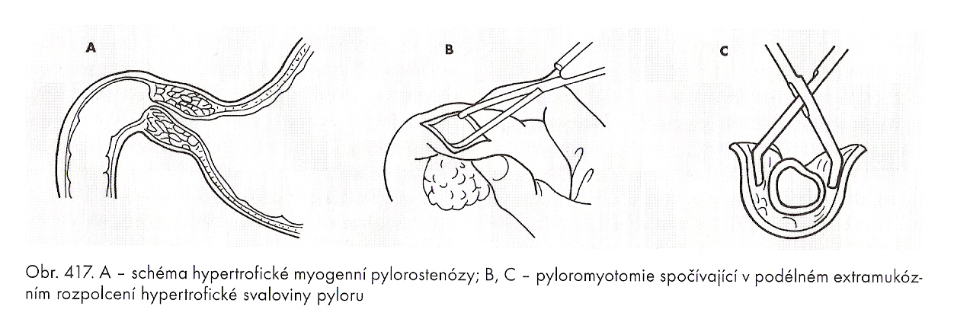
- diagnostika – USG
- terapie – pylorotomie podle Fredeta-Webera-Ramstedta
- svalovina se protne, čímž se pylorus uvolní,
sliznice zůstává netknutá
- pokud protneme i sliznici, je lepší to místo
sešít (i svalovinu) a udělat myotomii jinde
- nutná předoperační péče – odsátí žaludku
Invaginace
- typická NPB pro kojnecký a batolecí věk
- má často typický klinický obraz – dítě si spokojeně hraje, pak náhle zbledne, lehne si, reflexně vrhne
- stav může po chvíli odeznít, dítě ale zůstává malátné a apatické
Akutní apendicitida
- jedno z nejčastějších chirurgických onemocnění dětí
- výskyt - není rozdíl mezi výskytem u chlapců a u dívek
- maximum výskytu se udává kolem 6.-12. roku, u novorozenců a kojenců je vzácná (její diagnostika je prakticky nemožná- lehce se zamění s častější akutní gastroenteritidou, dietní chybou...)
- diagnóza – hlavní je klinický nález – rozohodující kritérium pro operaci je trvalá neustupující palpační citlivost pravého podbřišku
- anamnéza a USG jsou jen pomocné
- per rectum u nespolupracujích dětí nemá valné hodnoty (kromě nálezu rezistence v Douglasu), ochabnutí svěrače svědčí o pokročilém nálezu v pánvi
- dif.dg – u dětí se často setkáme s mezenteriální lymfadenitidou – měla by být potvrzena virologicky
- terapie – předoperační příprava – hlavně úprava hydratace a močení
- zpravidla provádíme střídavý řez v pravém podbřišku
Střevní polypy
- nejčastěji se vyskytují zánětlivé, juvenilní polypy, hlavně mezi 2.-6. rokem
- jde o zánětlivou hyperplázii sliznice
- bývají 2-3 cm veliké na dlouhé stopce, nejčastěji do 20cm od análního kanálu
- klinický obraz – typické je krvácení po defekaci, prolaps rektální sliznice s výhřezem polypu a jeho spontánní odchod
Familiární polypóza colon
- AD, příp. sporadicky, mukóza je pokryta množstvím přisedlých polypů
- u dětí je nemoc zpravidla diagnostikována při kontrole po záchytu choroby u rodiče
- časný vznik karcinomu
- terapie – vhodná se zdá kolektomie s endorektální mukózektomií a protažení ilea skrz demukózované rektum
Výhřez konečníku
- výhřez části nebo celé stěny rekta análním otvorem
- kompletní prolaps rekta - u dětí je poměrně vzácný, vykytuje se u dětí s exstrofií měchýře
- inkompletní – u dětí mezi 1.-3. rokem
- příčiny – přímější průběh rekta u dětí než v dospělosti (ještě není vyvinuto sakrální zakřivení)
- menší fixace sliznice a submukózy
- může spolupůsobit kašel při respiračních infektech, zácpa, opakované průjmy, CF...
- terapie – okamžitá repozice sliznice, následná uvolňující masáž perianální oblasti
- při recidivách – sklerotizace submukózy 5% roztokem fenolového oleje ve 4 kvadrantech
- u těžkých – rektopexe k presakrální fascii
Perianální píštěl a absces
- časté u dětí do 2 let života, více u chlapců
- podkladem je hluboká anální krypta, která se infikuje, zánět se šíří na perineum
Trhlina řitní
- porušení sliznice a epitelu v oblasti mukokutánního přechodu (větší poškozují i svěrač)
- může být akutní či chronická
- klinický obraz – bolestivá defekace, krvácení z análu, obstipace na podkladě myogenní sfinkteroachalázie
- chronická může být hluboká, sklerotizovaná, nebolestivá
- nevyšetřujeme per rectum – fisuru to zhorší
- terapie – úprava stolice, koupele, masáže
- u velkých je třeba zrušit achalázii divulzí svěrače v CA
- u chronických je třeba parciální sfinkteromyektomie vnitřního svěrače

40.b Colitis ulcerosa, necroticans, Crohnova choroba (u dětí)
Nekrotizující enterokolitida
- tato nemoc začala být pozorována v 60. letech na novorozeneckých JIPech
- patogeneze – postihuje klasicky novorozence nízké a velmi nízké PH, obvykle kolem 1. týdne života
- patogeneze není moc známa
- patrně je to výsledem mnoha přímých i nepřímých insultů, které směřují ke zhroucení ochranné bariéry sliznice (hyperosmolární strava, hypoxie, selhávání oběhu, sepse, hyperviskózní stav, výměnná transfúze...)
- NEC se nejčastěji vyskytuje v terminálním ileu, ale může postihovat cokoli, segmentárně nebo celé střevo
- segmentární zásobení je obvykle v místech rozhraní cévních zásobení
- postižené místo je distendováno, stěna ztenčena a subserózně jsou buly naplněné plynem (vypadá jakoby kropenaté)
- klinický obraz – těžká alterace stavu, oběhové selhání, porucha ventilace, hypotermie, zvracení, krvavé průjmy
- bříško je distendované, stěna je napnutá, je přes ní vidět distendované kličky
- na rtg – distendované kličky s pneumatózou stěny , plyn v portě (vidět i na USG) je již pozdní příznak
- terapie – chirurgické řešení závisí na rozsahu, fázi nemoci a celkovém stavu dítěte
- princip – dekomprese distendovaného střeva a sanace břišní dutiny s jejím vyčištěním nebo drenáží
- v lepších případech resekujeme postižený úsek a uděláme end to end anastomózu
- většinou je ale nutné udělat stomii nad postiženým úsekem a střevo odstranit
- komplikace – časté komplikace jsou sekundární striktury střeva – u neoperovaných i operovaných dětí
- nejčastěji v lienálním ohbí kolon nebo na rektu
- rozsáhlá resekce po NEC je nejčastější příčinou syndromu krátkého střeva
Crohnova choroba
- byla sice popsána již u kojence, ale obvykle začíná později
- klinický obraz – kromě příznaků u dospělých jsou typické příznaky pro dětský věk – růstová retardace, opoždění puberty, artritidy, erythema nodosum
- terapie – u dětí je primárně konzervativní, v rukou dětského gastroenterologa
- indikace k operaci – dlouhé stritury, chronické ileózní stavy, abscesy, krvácení, píštěle, retardace růstu, opždění pohlavního vývoje
- resekuje postižený úsek a anastomozujeme, při vícečetném postižení resekujeme jen ložisko s komplikací
- riziko recidiv je velké (až 50%)
Ulcerózní kolitida
- podobné jako Crohn
- po 10ti letech trvání choroby je riziko malignity 3% a stoupá o 20% s každou další dekádou
- terapie – konzervativní jako u Crohna
- indikace k operaci – toxické megakolon, perforace, krvácení, stritury...
- provádí se kolektomie a ileostomie, pak se dá obnovit kontinence endorektální pull through podle Soaveho

41.b Atrézie žlučových cest, cysty choledochu
Atrézie žlučových cest
- etiologie – není známa, jde o vrozenou anomálii, která vzniká anomálním vývojem žlučových cest, patrně prouchou rekanalizace
- klasifikace –
- extrahepatické atrézie – 10x vzácnější než intrahepatické, charakterizuje je nemožnost vylučovat žluč do duodena pro obstrukci, destrukci nebo chybění extrahepatálních cest
- dříve se to nazývalo operabilní atrézie žlučových cest
- intrahepatická atrézie – dříve nazývána inoperabilní
- má progresivní charakter, proto se jí též říká progresivní hypoplázie žlučových cest
- nejde v pravém slova smyslu o atrézii, histo obraz je podobný jiným obstrukcím cest – rozšíření portálního řečiště edémem a fibrózou a proliferací žlučových kanálků
- v kanálcích dochází ke stáze žluči
- vede k časnému poškození jater už v novorozeneckém období
- dif.dg – neonatální hepatitida, metabolické vady a cholestatické procesy
- symptomatické hypoplázie žlučových cest – těžká cholestáza, histo je atrofie či proliferace žlučových kanálků
- nějčastěji jde o deficit alfa1antitrypsinu...??
- klinický obraz – asi 1/3 je ikterická již po porodu, u ostatních se ikterus objevuje za 2-3 týdny a je progresivní
- stolice je zpočátku normální, postupně se stává acholická, moč tmavne
- může být hepatomegálie
- včasná diagnostika je zásadní pro prognózu pacienta
- předoperační diagnostika – serologie hepatotropních virů, vyšetření na metabolické vady, USG jater, perkutánní biopsie jater, scinti pro exkreční schopnost jater, cholangiografie
- terapie – při podezření na atrézii→ do 8 týdnů po narození by měla být provedena laparotomie a peroperační cholangiografie k určení typu atrézie
- extrahepatální atrézie – choledocho- nebo hepatikojejunostomie ve smyslu Y-Rouxovy anastomózy
- intrahepatální atrézie – Kasaiova operace – portoenteroanastomóza
- princip je uvolnění drobných kanálků v porta hepatis (komunikují s intrahepatickými kanálky) a drenáž odtoku žluči do GIT
- uvolníme ductus cysticus, excidujeme vazivové tkáně nad větvením protální žíly, odstraníme zbytky žlučových cest a na portu našijeme jejunum ve smyslu Rouxovy anastomózy
- prognóza – pokud je operováno do 2 měsíců po narození, má dobrou prognózu 50% pacientů
- komplikace – ascendentní cholangoitida, metabolické problémy, portální hypertenze, vazivová obstrukce porty
Cysty choledochu
- výskyt - cystická dilatace žlučových cest je vzácné onemocnění (1:100000)
- postihuje 4x častěji ženské pohlaví
- manifestuje se obvykle v dětství, čtvrtina už u novorozenců
- v poslední době se často diagnostikuje sonograficky již prenatálně
- mají tendenci se maligně zvrhat
- etiologie – neznámá, uvažuje se o traumatu, vrozené slabosti stěny choledochu, obstrukci, vývojových poruchách...
- 50% pacientů má společné vyústění Wirsungova vývodu (pankreas) a choledochu – předpokládá se reflux pankreatické šťávy (ve Wirsungu he vyšší tlak)
- klasifikace – 5 typů, viz obrázek
- klinický obraz – závisí na věku dítěte
- novorozenec – obvykle je cysta klinicky němá, nebo probéhá jako atrézie či cholangoitida
- starší děti – klasická triáda – kolikovité bolesti, hmatný tumor v pravém podžebří, ikterus
- komplikace – ruptura, akutní pankreatitida, absces jater, biliární cirhóza, maligní zvrat
- diagnostika – USG, ERCP
- terapie – kompletní excize cysty, ligatura distální části choledochu a hepatikojejunoanastomóza Roux kličkou

